

**TOUJOURS** au crayon papier !!! Sauf les coloriages.

Du 6 janv au 20 janvier

Entrainement du sportif **CE2/CM1**  **n°6**

|  |  |  |  |
| --- | --- | --- | --- |
| Français | Lecture | Je trouve de qui ou de quoi l’on parle en faisant des inférences. |  |
| Ecriture | Je sais tracer les majuscules cursives. |  |
| Vocabulaire | Je sais chercher dans le dictionnaire. |  |
| Grammaire | Je sais retrouver le verbe et le sujet. |  |
| Orthographe | Je sais accorder le verbe avec le sujet |  |
| Conjugaison | Je sais trouver l’infinitif d’un verbe et son groupe  Je connais la conjugaison du présent. |  |
| Maths | Opérations | Je sais poser les multiplications et les divisions. |  |
| Calcul mental | Je connais les tables de 3, 6, et additionner des multiples de 10 et ajouter 9 et 11. |  |
| Grandeurs et mesures | Je manipule l’heure. |  |
| Les nombres | Je sais écrire les nombres en lettres. |  |

Prénom : ………………………………..

J’ai **2 semaines** pour faire ce travail.

Je réalise les exercices **dans l’ordre** des numéros.

Bilan de l’entrainement.

□ J’ai réalisé tout l’entrainement.

□ Je n’ai pas pu terminer.

Commentaire : Signature des parents :

Lis ce texte. Trouve pourquoi l’événement s’est produit.

Maman repasse son pantalon lorsqu’on sonne à la porte. Elle va ouvrir ; le conseiller commercial du garage voisin veut à tout prix lui vendre une voiture. La conversation qui commence à s’éterniser, s’interrompt brutalement quand une odeur désagréable envahit le salon.

**Qu’est-il arrivé ?**…………………………………………………………………………………………………

Pamphile, la sorcière, commence par se dépouiller de tous ses vêtements puis elle ouvre un coffret, y prend une pommade et s’en frotte longtemps la paume des mains. Elle s’enduit tout le corps. Voilà ses membres qui s’assouplissent et qui disparaissent sous un épais plumage. Son nez se courbe. Elle peut s’envoler.

**Quel a été l’effet de la pommade ?** ………………………………………………………………..………………………………………………………….

Lecture

Les nombres

Sur ton cahier du jour, écris une ligne de chacune de ces majuscules.

A, E, F, G, M, Q, R, U, V,

Ecriture

Ecris en lettres

**578 :**  …………………………………………………………………………………………..

……………………………………………………………………………………………………………

**7 226** : ……………………………………………………………………………………………….

………………………………………………………………………………………………………….

**443 505** : ……………………………………………………………………………………………..

……………………………………………………………………………………………………………..

Opérations



Pose et effectue les opérations suivantes.

7080 - 358 = 3002 + 818 = 782 : 3 = 934 : 7 =

Orthographe

Accorde correctement le verbe entre parenthèses.

La fille (marcher) …………………… dans la rue. La maîtresse la (voir) ……………………. Elle lui (demander) …………………………. de venir à l’école. La fille ne (vouloir) ………………. pas car sa maman l’ (attendre).

Grammaire

Fabrique une phrase avec ces mots : aiment – à l’école – ou – toujours – en vacances – beaucoup – jouer – les enfants.

……………………………………………………………………………………………………………………

………………………………………………………………………………………………………………….

Grammaire

Les verbes.

Dans ce texte, entoure chaque verbe et écris son **infinitif**.

Liza écrit le portrait de la demoiselle sans visage. Elle a beaucoup d’idée. Sa voisine travaille aussi sur ce portrait. La demoiselle sans visage est le nom d’un livre des incorruptibles. Le prix des incorruptibles nous passionne chaque année.

Utiliser la calculatrice.

Pour calculer le prix total de ses 4 DVD coûtant 30 € l’un, **Sophie** a tapé sur 12 touches de sa calculatrice. Est-ce possible ? ……………………………………………………………..

Si tu as trouvé, écris ces touches : …………………………………………………………………….

**Bruno** dit qu’il aurait pu faire la même chose mais en tapant sur 6 touches. Est-ce possible ? ……

……………………………………………………………………………………………………………….

Si tu as trouvé, écris ces touches : ………………………………………………………………………….

**Pierre** dit qu’il aurait pu faire la même chose en tapant sur 5 touches seulement. Est-ce possible ?

…………………………………………………………………………………………………………………...

Si tu as trouvé, écris ces touches : ………………………………………………………………………

Calculatrice

532

Conjugaison

Conjugue le verbe « **dire** » au présent

…………………………………………

…………………………………………

………………………………………….

………………………………………….

…………………………………………

…………………………………………

Souligne le verbe de chaque phrase, indique son

infinitif et son groupe?

Ils jouaient dans la cour. …………………………….

Louisa grandit beaucoup. ……………………………….

La fille fait du vélo. …………………………………………..

Loann adore les sculptures. ……………………………

Mila vend quelques livres………... ………………….

Vivien aime la récolte des pommes. ……………………

La maîtresse sortira dans la cour. ………………………

Vocabulaire

Le dictionnaire. Cherche ce mot dans le dictionnaire. Ecris sa définition.

**Giboulée :** ……………………………………………………………………………………………………………………

………………………………………………………………………………………………………………………………

Colorie le bonhomme qui correspond à sa **nature** : Colorie la case qui correspond à son **genre** :

féminin

masculin

féminin

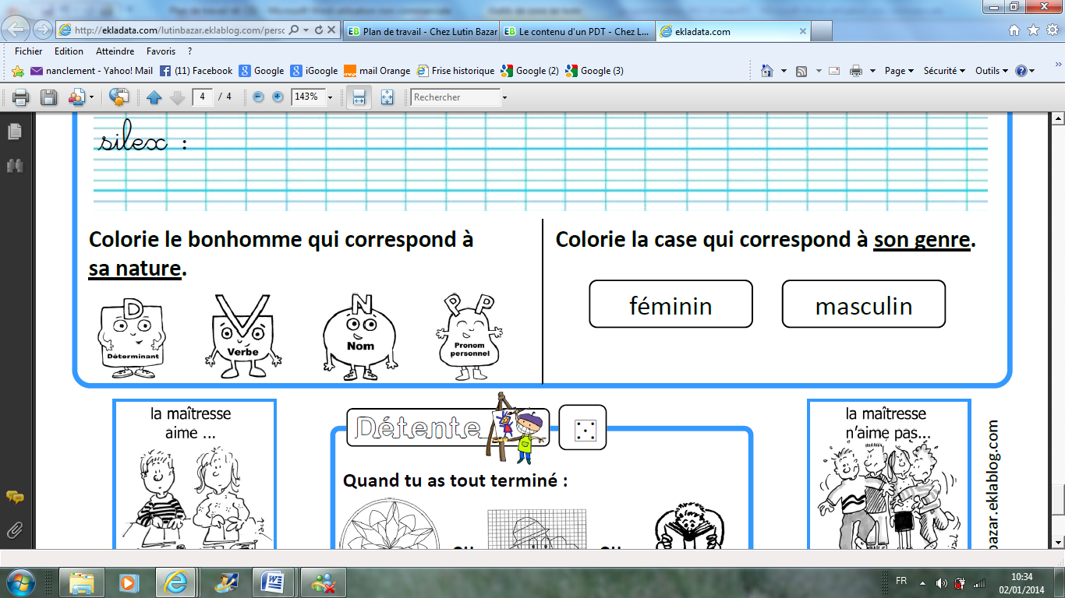

masculin

féminin

féminin

masculin

[](http://www.google.fr/imgres?q=chronom%C3%A8tre+clipart&um=1&hl=fr&qscrl=1&nord=1&rlz=1T4ACPW_fr___FR395&biw=1311&bih=543&tbm=isch&tbnid=S2ylkjan9fUsrM:&imgrefurl=http://www.fotosearch.fr/photos-images/clip-art.html&docid=_MDIG3yiSoQD_M&imgurl=http://cdn7.fotosearch.com/bthumb/IMZ/IMZ010/sfo0569.jpg&w=170&h=157&ei=Kex-T5O7L4KY8QPA1NyYBg&zoom=1&iact=hc&vpx=123&vpy=35&dur=259&hovh=125&hovw=136&tx=65&ty=77&sig=110071930066611856733&page=2&tbnh=125&tbnw=136&start=12&ndsp=19&ved=1t:429,r:0,s:12,i:95)

Calcul mental

Demande le chrono !

Fais ces calculs le plus rapidement possible.

Temps : ……………………  1 : moins de 3 min 2 : moins de 3 min 30

|  |  |  |  |
| --- | --- | --- | --- |
| 20 : 2 = ……. | 50 : 2 = …… | 100 : 2 = …… | 40 : 2 = …….. |
| 30 + 30 = …… | 40 + 40 = ….. | 50 + 50 = …… | 60 + 60 = …… |
| 3 X 3 = …….. | 3 X 5 =…. | 3 X 8 = ……. | 3 X 4 = ……. |
| 3 X 7 = …… | 3 X 4 = ….. | 3 X 0 = ….. | 10 X 3 = …… |
| 10 X 2 = …. | 5 X 2 = …. | 4 X 2 = ….. | 30 X 2 = ….. |
| 5 X 0 = …… | 4 X 8 = ….. | 4 X 7 = …. | 4 X 6 = ….. |
| 3 X 6 =….. | 6 X 8 = ….. | 6 X 0 = ….. | 6 X 9 = ….. |
| 2 X 6 = …… | 6 X 4 =….. | 6 X 3 = …. | 6 X 5 =….. |
| 11 + 9 = ….. | 7 + 11 = ….. | 24 + 9 = …. | 32 + 9 = …. |
| 33 + 11 = …. | 25 + 11 = …. | 13 + 9 = ….. | 22 + 9 = …. |

Detente

Repos

Continue la construction.

